臺北市立芳和國民中學消防防護計畫
民國96年12月 日制定
一、目的與適用範圍
1.目的
本計畫係依消防法第十三條暨同法施行細則第十三至十六條，規定本場所之防火管理的必要事項，以達到預防火災、地震及其他災害和保障人命安全、減輕災害為目的。
2.適用範圍
．在本場所服務、出入的一切人員都必須遵守。
二、管理權人之職責
．需選任位於管理或監督層次且具有能適當公正地執行防火管理業務的權限者為防火管理人，使其推動防火管理業務。
管理權人 ．指導監督防火管理上必要業務之推動。
職 稱 ．申報消防防護計畫書。
校 長 ．管理權區分時，協同製定共同消防防護計畫。
姓 名 ．消防安全設備之檢查維護之實施及監督。
楊 淑 萍 ．在防火管理人製定或變更消防防護計畫時須給與必要的指示。
．申報防火管理人之遴用及解任。
三、防火管理人之職責
．消防防護計畫之製作、檢討及變更。
．火源使用或處理有關之指導及監督。
防火管理人 ．防火避難設施、用火用電設備器具、危險物品設施之檢查實施及監督。
事務組長 ．電氣配線、電氣機器、機械設備之管理及安全確認。
姓 名 ．消防安全設備之檢查維護之實施及監督。
曾 騰 貫 ．通報、滅火、避難訓練之實施。
．對管理權人之建議及請求指示。
．防止物品阻礙通路、樓梯、揭示避難路線圖等避難設施之管理。
．防止縱火之預防措施及其他防火管理上必要之事項。
．管理權區分時，需將上揭各項事宜向共同防火管理人報告。

四、消防機關之聯絡報告
．消防防護計畫變更後，三日內向當地消防機關提報。
．防火管理人遴用或解任時，依附表一填寫，三日內向當地消防機關提報。
．實施滅火，避難訓練時，應於三日前填註附表二向當地消防機關提報，並報告其結果。
．遇有增建、改建、修建、室內裝修施工時，應另定消防防護計畫，於開工前報消防機關核備。
．消防安全設備檢查結果報告(如附表五)，甲類場所每半年一次，甲類以外之場所每一年一次。
五、火災預防管理編組
為預防火災應視場所之使用特性，並應針對場所內之防火避難設施、燃氣設備及消防安全設備等實施預防管理編組，其火災預防管理編組如附件三。
火源責任者 ．輔佐防火管理人
之任務 ．有關火源使用之管理。
．有關防火避難設施、用火用電設備器具、電氣設備、危險物品設施及消防安全設備等之日常管理。
．地震時用火用電設備器具之安全確認。
六、夜間、假日之活動體制
夜間、假日發生火災或其他災害時，應依「夜間、假日自衛消防編組」進行初期活動。其編組表如附件一
自衛消防隊之裝備 | 自衛消防隊之裝備，平時應做好維護保養工作。  「自衛消防隊之裝備一覽表」如附件二。
七、防火避難設施之自行檢查
防火管理人應對場所內之防火避難設施、用火用電氣設備器具、危險物品設施等之性能良否實施自主檢查，其檢查對象及內容之實施計畫應明訂於「防火管理之自主檢查計畫」中（如附件四），每月至少檢查乙次。

八、消防安全設備之維護管理
‧消防安全設備每六個月進行一次外觀檢查、機能檢查及綜合檢查。
‧本場所委託 永全消防工程顧問股份有限 公司進行檢查。
‧定期實施火源設備、電器、機械設備之檢查。
‧管理權人為維護場所內消防安全設備之機能，應訂定「消防安全設備檢查實施計畫」（如附件五），定期委託有檢查資格者（消防設備師、消防設備士或專業機構）檢查。
九、防止縱火措施
．加強對於出入口之特定人員及對於出入者之招呼及監視等。
．建立假日、夜間等之巡邏體制。
．整理或保存場所內之可燃物。
十、用火用電之監督管理
．確定每層、各用途別之火源、用電責任者 姓名：（李金輝、曾騰貫、李昭瑢）（劉克勤）（黃政煌）（陽麗娟）（顏錦燈）（替代役男）。
吸菸 □鍋爐
．火源責任者應對所有火源 瓦斯爐 □火爐 進行檢查、管理。
其他：非使用中電源之開關
．施工時，應製作施工中限制使用火源及會同等之安全計畫。
十一、從業人員之遵守事項
為防止日常各種災害，本場所之所有從業人員，應確實遵守下列事項：
‧樓梯、梯間、通路、走廊、門廳等，不得放置妨礙避難通行之物品。
‧消防安全設備之周邊，不得放置物品妨礙使用。
‧發現火災時，立即通報一一九，並聯絡防火管理人，同時依照消防編組分配之任務，採取適切之行動。
‧應在指定抽菸場所抽菸。

十二、施工中之防火管理
欲進行下列事項者，應於事前聯絡防火管理人，並經防火管理人許可，接受防火管理上之必要指示。
‧臨時使用火源時。
‧設置或變更各種燃氣設備時。
‧進行裝修、改裝時。
‧其他防火上必要之事項。
‧進行增建、改建、修建、室內裝修施工時，應事先與當地消防機關協調，並製作「施工中之消防計畫」。
‧防火管理人應將下列應遵守之事項徹底周知施工單位及施工人員：
1.使用熔接、熔斷等火源施工時，應事先備妥滅火器，採取能滅火之體制。
2.施工人員不得在防火管理人指定場所以外之場所使用火源或吸煙。
3.每一施工場所應指定一名火氣負責人，按施工狀況定期報告防火管理人。
4.攜帶危險物品進入施工場所時，應先取得防火管理人之同意。
5.為預防縱火，施工現場應注意整理。
十三、防災教育訓練
消防防護計畫之內容及各從業人員之任務，應透過防災教育周知所有從業人員。防火管理人應積極參加消防機關或防火團體舉辦之講習會或研討會，同時應隨時對從業人員辦理防火講習會或宣導會。防火管理人對於從業人員應依下列進行防災教育及訓練：
 | 種 別 |  | 實 施 日 期 | 內 容
 | 防 災 教 育 |  | 9月10日 | 1.教育  徹底周知消防防護計畫及從業人員之任務，有關火災預防上之遵守事項，有關發生災害之周知要領及避難引導要領有關震災之對策及其他火災預防上必要之事項  2.訓練  綜合訓練係將各個訓練予以綜合實  施部分訓練係將各個訓練個別實施
 | 綜 合 訓 練 |  | 9月10日
 | 部 | 通報連絡 | 9月10日
 | 分訓 | 滅 火 | 9月10日
 | 練 | 避難引導 | 9月10日

十四、避難路徑之確保
防火管理人應製作避難路線圖，清楚標示各層消防安全設備之位置及通往屋外之避難路線，且張貼在從業人員及進出人員顯而易見之位置。位置圖、避難路線圖、平面圖如附件七。
‧戲院等有觀眾席之場所，應維持在規定使用人數內使用，以免造成避難引導之困擾。
‧樓梯、走廊、出入口、通道等避難路徑不得放置物品。
‧室外樓梯、直通樓梯、安全梯、特別安全梯之緊急出入口不得設鎖。
‧屋頂設有避難場所時，其屋頂或通往屋頂之避難路徑，不得放置妨礙避難之物品。
‧平時應保持防火門正常動作，不得放置妨礙防火門機能之物品。
‧避難路徑及滅火器、室內消防栓之週邊，應經常整理不得放置妨礙避難及滅火之物品。

十五、震災預防措施
防火管理人及其協辦人員，為預防地震，應透過防災教育周知所有從業人員，應一併進行下列事項：
‧檢查附屬在建築物之設施如廣告牌、窗框、外壁等及陳列物品有無倒塌、掉落、鬆脫。
‧檢查燃氣設備、用火器具有無防止掉落措施，及簡易自動滅火裝置、燃料自動停止裝置之動作狀況。
‧檢查危險物品有無掉落，傾倒之虞。
防火管理人應積極參加消防機關或防火團體舉辦之講習會或研討會，同時應隨時對從業人員辦理防火講習會或宣導會。

十六、自衛消防組織
火災及其他災害發生時，為使損害減至最低，故作成「自衛消防編組」，編組表如附件八及附件九。
‧隊長 展開自衛消防活動時，擔任指揮發號施令，同時與消防隊保持密切連繫，順暢地展開活動。
‧副隊長 輔助隊長，隊長不在時，代行其職務。
‧地區隊長 擔任負責地區初期自衛消防活動之指揮工作，隨時與隊長保持密切連繫。
十七、瓦斯災害緊急處置
瓦斯洩漏時，應即關閉附近瓦斯開關，並嚴禁火源。
通 報 瓦斯洩漏之地址：
臺北市大安區臥龍街170號芳和國中
洩漏部分在一樓 瓦斯公司 （有人受傷時，傷者有○名）
一一九

場所內 這裡是防災中心。現在在○樓發生瓦斯洩漏。
廣播 請立即關閉瓦斯開關、停止使用火源設備器具、熄
滅香煙。「同學們請依照總務處人員之指示避難」

 | 火警、救護 | 119 | 瓦斯公司 | 27328866
緊急連絡電話 | 警 察 局 | 110 | 總務（事務）主管 | 0968029363（0939749269）
 | 電 力 公司 | 23788111 | 保全公司 | 27968699 新光保全

十八、適用時間
本計畫自96年10月 日開始實施。
本計畫製作完成後或有變更時，應即填註附表四報當地消防機關。
管理權人 職稱 校 長 姓名 楊淑萍 簽章
防火管理人 職稱 事務組長 姓名 曾騰貫 簽章
附件一
夜間、假日自衛消防編組表

值 班 人 員 | 任 務 | 人 員 | 任 務 內 容
隊 長  校長 楊淑萍  執勤人員:  計 1 名 | 指 揮 | 李金輝  曾騰貫 | ．擔任初期消防活動之指揮工作，同時應掌握開始避難之決定、避難人員之確保及災害之狀況。  重點  ．指引往起火場所之最短通道。  ．引導至進出口。  ．引導至緊急用昇降機。  ．起火場所、燃燒物體及燃燒範圍。  ．有無受困者、受傷者等。
 | 通報 | 李昭瑢 | 1.向消防機關通報，並確認已通報。  重點  火災！在大安區臥龍街170號，芳和國中  附近有○○○○○○○○  在○○樓的○○○燃燒。  報案人電話：27321961  2.聯絡有關人員  緊急聯絡電話  警察局：一一０  瓦斯公司：27328866  保全公司：27968699  電力公司：23788111  校 長：0920178678  總務主任：0968029363  3.適當進行場所內廣播，應避免發生驚慌  緊急廣播例（重複二次以上）  這裡是‧防災中心！  現在在○○樓發生火災！  執勤之滅火班，請立即進行滅火行動  從業人員請讓電梯停在一樓！  「各位顧客請依照引導人員之指示避  難逃生。」請絕對不要搭乘電梯。  避難引導班請依照配置位置就定位！

 | 滅 火 | 徐勝光  洪舜卿  黃政煌  替代役男 | ．使用滅火器、消防栓進行滅火工作。  滅火器 消防栓  ①拔安全插銷 ①按下起動開關  ②噴嘴對準火源 ②連接延伸水帶  ③用力壓下握把 ③打開消防栓放水
 | 避 難  引 導 | 劉克勤 | 1.大聲指引避難方向，避免發生驚慌。  2.打開緊急出口（安全門等）並確認之。  3.移除妨礙避難之物品。  重點  通道轉角、樓梯出入口應配置誘導人員  ，以起火層及其上層為優先配置。  4.操作避難器具、擔任避難引導。  5.確認所有人員是否已避難，並將結果聯  絡自衛消防隊長。  必要裝備  ．各居室、避難出口之萬用鑰匙。  ．手提擴音機。 ．繩索。  ．手電筒。 ．其他必要之器材。  6.關閉防火門、防火鐵捲門、防火閘門。  重點  關閉避難通道之防火門時，應先與避  難誘導班充份連繫。  7.緊急電源之確保、鍋爐等危險設施之停  止供給運轉。  8.昇降機、電扶梯之緊急處置。

附件二
自 衛 消 防 隊 裝 備 一 覽 表

 | 品 名 | 數量 | 保 管 場 所 | 備 考
 | 動力消防幫浦 | 0組
隊 | 滅火器 | 95支 | 各樓層
 | 火 鉤 | 0
用 | 繩索(30公尺) | 0
 | 手提擴音機 | 1部 | 總務處辦公室
裝 | 收 音 機 | 1台 | 總務處辦公室
 | 醫 藥 用 品 | 1組 | 健康中心
備 | 建築物、設備圖說 | 1套 | 總務處辦公室
 | 消 防 衣 | 0
個 | 安 全 帽 | 0 | 總務處辦公室
人 | 警 笛 | 0
裝 | 手 電 筒 | 4 | 總務處辦公室
備 | 備 用 鑰 匙 | 1組 | 總務處辦公室
 | 萬 用 鑰 匙 | 2組 | 李金輝、曾騰貫
 | 對講機 | 10組 | 東區特教中心辦公室
附件三
火 災 預 防 管 理 組 織 表

 | 防火責任者 |  | 火 源 責 任 者
 |  |  | 場 所 | 職稱 姓名
防火管理人  職 稱  事務組長  姓 名  曾 騰 貫 | 一樓及地下室 | 職稱  總務主任  姓名  李金輝 | 辦公室及教室 | 職稱 事務組長 姓名 曾騰貫
防火管理人  職 稱  事務組長  姓 名  曾 騰 貫 | 一樓及地下室 | 職稱  總務主任  姓名  李金輝 |  | 職稱 工友 姓名 黃政煌
防火管理人  職 稱  事務組長  姓 名  曾 騰 貫 | 一樓及地下室 | 職稱  總務主任  姓名  李金輝 |  | 職稱 姓名
防火管理人  職 稱  事務組長  姓 名  曾 騰 貫 | 一樓及地下室 | 職稱  總務主任  姓名  李金輝 |  | 職稱 姓名
防火管理人  職 稱  事務組長  姓 名  曾 騰 貫 | 二  樓 | 職稱  設備組長姓名  陳崇弘 | 教室、專科教室 | 職稱 技工 姓名 陽麗娟
防火管理人  職 稱  事務組長  姓 名  曾 騰 貫 | 二  樓 | 職稱  設備組長姓名  陳崇弘 |  | 職稱 替代役男 姓名
 | 二  樓 | 職稱  設備組長姓名  陳崇弘 |  | 職稱 姓名
 | 二  樓 | 職稱  設備組長姓名  陳崇弘 |  | 職稱 姓名
 | 三、四、頂樓 | 職稱  生教組長  姓名  黃清勇 | 教室、專科教室 | 職稱 技工 姓名 顏錦燈
 | 三、四、頂樓 | 職稱  生教組長  姓名  黃清勇 |  | 職稱 替代役男 姓名
 | 三、四、頂樓 | 職稱  生教組長  姓名  黃清勇 |  | 職稱 姓名
 | 三、四、頂樓 | 職稱  生教組長  姓名  黃清勇 |  | 職稱 姓名
附件四
防 火 管 理 之 自 主 檢 查 計 畫

檢查對象 | 負責檢查人 | 檢 查 內 容 | 實施次數
防火避難  設施 | 職稱  事務組長  姓名  曾騰貫 | ．依附表三自行檢查防火避難設施。  ．避難出口、走廊、樓梯、陽台、避  難通道之檢查。  ．防火門、防火鐵捲門、排煙口之檢  查。  ．有無易形成能自由出入之死角之走  廊、樓梯，及物品之清除、整理之  檢查。  ．較少使用場所（儲藏室、雜物倉庫  等）之上鎖及整理狀況之檢查。  ．防止入侵基地內、建物內之措施當  否之檢查。  ．窗戶、教室及停車場內車輛之上鎖  檢查。 | (每各月一次）
附件五
消 防 安 全 設 備 檢 查 實 施 計 畫

消防安全設備 | 負責人 | 檢 查 實 施 日 期
 |  | 動作檢查 | 外觀檢查 | 機能檢查 | 總合檢查
滅火器 | 曾 | 月 日 | 每各月 | 月 日 | 7月30日
□室內消防栓 | 騰 | 月 日 | 每各月 | 月 日 | 7月30日
□自動撒水設備 | 貫 | 月 日 | 每各月 | 月 日 | 7月30日
□動力消防幫浦 |  | 每各月初 | 每各月初 | 每各月初 | 7月30日
□ |  | 月 日 | 月 日 | 月 日 | 7月30日
□ |  | 月 日 | 月 日 | 月 日 | 7月30日
火警自動警報設備 | 曾 | 月 日 | 每各月 | 月 日 | 7月30日
瓦斯漏氣火警自動  警 報 設 備 | 騰 | 月 日 | 月 日 | 月 日 | 7月30日
標示設備 | 貫 | 月 日 | 每各月 | 月 日 | 7月30日
避難器具 |  | 月 日 | 每各月 | 月 日 | 7月30日
緊急照明設備 |  | 月 日 | 每各月 | 月 日 | 7月30日
□緊急發電機 |  | 每各月初 | 每各月初 | 每各月初 | 7月30日
□ |  | 月 日 | 月 日 | 月 日 | 月 日
 |  | 月 日 | 月 日 | 月 日 | 月 日
附件六
自 衛 消 防 訓 練 計 畫

訓 練 種 別 | 訓 練 內 容 | 實 施 日 期
 |  | 月 日
總合訓練 | ．實施滅火、通報及避難訓練。 | 9月10日
 |  | 月 日
 | ◎實施夜間或模擬想定夜間之訓練 | 月 日
 |  | 月 日
 |  | 月 日
 | ．實施滅火、通報及避難之個別訓練。 | 不定期
部分訓練 |  | 月 日
 |  | 月 日
 | ．實施滅火器、消防栓之操作訓練。 | 9月 10日
 |  | 月 日
圖面模擬訓練 | ．實施自衛消防隊各班之圖面模擬狀況訓練 | 9月10日
附件七

十一、 臺北市立芳和國民中學 場所之位置圖
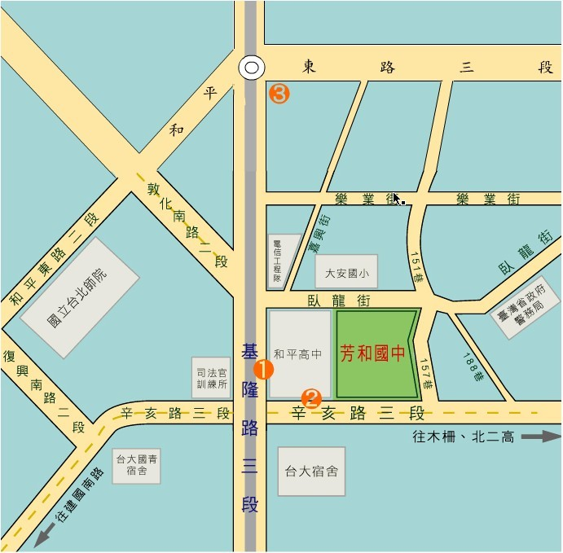

臺北市立芳和國民中學場所之逃生避難圖及平面圖
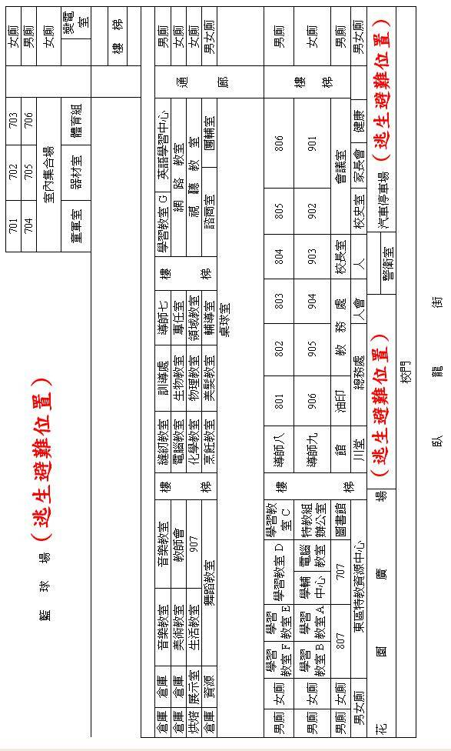

附件八
自 衛 消 防 編 組 表

隊 長 |  | 隊 名 | 班 別 | 人 員 | 任 務 內 務
自  衛  消  防  隊  長  ︵校長楊淑萍︶ | 自  衛  消  防  副  隊  長  ︵總務主任李金輝︶ | 本部隊長  事務組長  曾騰貫 | 指揮班  班長  黃清勇  通報班  班長  李昭瑢 | 王美涵  姚天瑜  高香蘭  熊台美  劉姝妙  周育呈  陽麗娟 | 1.設置自衛消防本部。  2.輔助隊長、副隊長。  3.向地區隊傳達命令及情報。  4.向消防隊提供情報，並引導至災害現場  重點  ．指引往起火場所之最短通道。  ．引導至進出口。  ．引導至緊急用昇降機。  ．起火場所、燃燒物體及燃燒範圍。  ．有無受困者、受傷者等。  5.其他指揮上必要之事項。  1.向消防機關通報，並確認已通報。  重點  火災！在臺北市大安區臥龍街170號，  附近有○○○○○○○○  在○○樓的○○○燃燒。  報案人電話：27321961  2.聯絡有關人員  重點  警察局：一一0 瓦斯公司：27328866  保全公司：27968699  電力公司：23788111  校長：0920178678  總務主任：0968029363

適當進行場所內廣播，應避免發生驚慌。
緊急廣播例（重複二次以上）
這裡是防災中心！
現在在○○樓發生火災！
○樓及○樓滅火班請立即進行滅火行
動。
避難引導班請依照配置位置就定位！
各層火源責任者請將瓦斯關閉，並採
取防止延燒對策。
從業人員請讓電梯停在一樓！
「各位同學請依照引導人員之指示避難
逃生。」請絕對不要搭乘電梯。

 |  |  | 滅火班  班長  陳崇弘 | 黃政煌  徐勝光  顏錦燈  替代役男 | 1.指揮地區隊展開滅火工作。  2.使用滅火器、消防栓進行滅火工作。  滅火器 消防栓  ①拔安全插銷 ①按下起動開關  ②噴嘴對準火源 ②連接延伸水帶  ③用力壓下握把 ③打開消防栓放水  3.與消防隊連繫並協助之。
 |  |  | 避難引  導班  班長  劉克勤 | 洪舜卿  姚天瑜  陳美玉  替代役男 | 1.大聲指引避難方向，避免發生驚慌。  2.打開緊急出口（安全門等）並確認之。  3.移除妨礙避難之物品。  重點  通道轉角、樓梯出入口應配置引導人員。  以起火層及其上層為優先配置。  4.操作避難器具、擔任避難引導。  5.確認所有人員是否已避難，並將結果聯  絡自衛消防隊長。  必要裝備  ‧各教室、避難出口之萬用鑰匙。  ‧手提擴音機。‧繩索。  ‧手電筒。 ‧其他必要之器材。
 |  |  | 救護班  班長  護理師  黃紋蓁 | 吳月桂  林素芬 | 1.準備急救藥品、氧氣桶及相關應變器材。 2.針對受傷人員作初步之急救處理。 3.聯繫救護車載運傷患。 4.安撫傷患及相關人員情緒。 5.處理受傷者及登記其姓名、住址。
附表一 防火管理人遴派（解任）提報表
受文者 |  |  | 臺北市政府消防局
主 旨 |  |  | 遴派（解任）本場所防火管理人，請予備查。
提報人 |  |  | 管理權人 曾 騰 貫（簽章）
 | 名 稱 |  |  |  | 臺北市立芳和國民中學 |  |  |  |  | 電 話 |  |  |  | 27321961
場 | 地 址 |  |  |  | 臺北市大安區臥龍街170號
 | 管理 |  |  | 姓名 | 楊淑萍 |  |  |  |  | 簽 章
所 | 權人 |  |  | 住址 | 臺北市南港區玉成街83號8樓 |  |  |  | 身分證字號 |  |  |  |  |  | D201166727
防 |  | 姓 名 |  |  |  | 曾騰貫 |  | 簽 章
 | 選 | 身分證字號 |  |  |  | A123453564 | 出生年月日 |  |  |  |  | 49年05月19日
火 |  | 選派年月日 |  |  |  | 96 年 4 月 9 日
 |  | 職 稱 |  |  |  | 事務組長
管 | 派 | 接受講習機構 |  |  |  | 中華慈心健康安全暨輻射防護發展協會
 |  | 證書日期 |  |  |  | 96年9 月16 日 |  | 證書文號 |  |  |  |  | 96防初訓字第09258號
理 | 解 | 姓 名
 |  | 解任日期 |  |  |  | 年 月 日
人 | 任 | 解任原因
消防機關審核

附表二 自衛消防編組訓練計畫通報表

受文者 |  | 臺北市政府消防局
主 旨 |  | 本場所擬依下列計畫實施自衛消防編組訓練，請予備查。
提報人 |  | 管理權人 （簽章）
實施者 |  | 防火管理人 （簽章）
場 | 名 稱 |  | 臺北市立芳和國民中學 |  | 電話 |  | 27321961
所 | 地 址 |  | 臺北市大安區臥龍街170號
 | 日 期 |  | 97年9 月10 日
訓 | 內 容 |  | 滅火訓練 通報訓練 避難引導訓練 綜合演練
 | 種 類 |  | 白天人員之訓練 □夜間人員之訓練 □全體人員之訓練
 | 參加人數 |  | 79 人 | 前次訓練日期 |  | 96年11月9日
練 | 派員指導 |  | □要 不要 | 消防車支援 |  | □要 輛 □不要
 | 其 他
消
防
機
關
審
核

附表三 防火避難設施自行檢查紀錄表
項目 | 檢 查 重 點 | 檢 查 結 果 | 改 善 作 法
防  火  避  難  設  施 | 1.安全門(防火門)之自動關閉器動  作正常。  2.防火鐵捲門下之空間無障礙物。  3.樓梯不得以易燃材料裝修。  4.安全門、樓梯、走廊、通道無堆積  妨礙避難逃生之物品。  5.安全門無障礙物並保持關閉。  6.安全門未上鎖。  7.樓梯間未當作賣場使用。  8.教室內之避難通道有確保必要之寬  度。  9.場所內、教室內及辦公室內設有避難逃生路線圖。 | 符合不符合□  符合不符合□  符合不符合□  符合不符合□  符合不符合□  符合不符合□  符合不符合□  符合不符合□  符合不符合□
防  火簽  管  理章  人 |  | 管 處  置  理 情  形  權 及  簽  人 章
附表四 使用火氣設施自行檢查紀錄表
項目 | 檢 查 重 點 | 檢 查 結 果 | 改 善 作 法
使  用  火  氣  設  施 | 1.周圍清掃避免堆積可燃物。  2.設備有無破損，附屬設備有無拆除。  3.是否放置可能因地震倒塌、掉落之物品或可燃物。  4.依據器具性質使用正確之燃料。  5.配管、燃料容器應有防止傾倒或撞擊之措施。  6.吸菸場所之煙蒂應放至於不燃性容器中，並澆水確定其熄滅。  7.下班後應即清理各項廢棄物，並查看有否未熄滅之火種。  8.學生放學後應即查看，確定無火氣使用狀況及煙蒂以完全熄滅。 | 符合不符合□  符合不符合□  符合不符合□  符合不符合□  符合不符合□  符合不符合□  符合不符合□  符合不符合□
防  火簽  管  理章  人 |  | 管 處  置  理 情  形  權 及  簽  人 章
附表五 瓦斯設施自行檢查紀錄表
項目 | 檢 查 重 點 | 檢 查 結 果 | 改 善 作 法
瓦  斯  設  施 | 1.器具之構造與建築物或可燃物間之安全距離應足夠。  2.是否放置可能因地震倒塌、掉落之物品或可燃物。  3.使用位置不可妨礙避難逃生。  4.周圍應清掃清潔，不可放置燃料或其他可燃物。  5.依據器具性質使用正確之燃料。  6.配管長短應適中，接頭應拴緊。  7.控溫裝置或防止過熱裝置不可拆除或以其他物品替代。  8.使用後應隨手熄滅火種，關閉瓦斯開關。 | 符合不符合□  符合不符合□  符合不符合□  符合不符合□  符合不符合□  符合不符合□  符合不符合□  符合不符合□
防  火簽  管  理章  人 |  | 管 處  置  理 情  形  權 及  簽  人 章
附表六 電氣設施自行檢查紀錄表
項目 | 檢 查 重 點 | 檢 查 結 果 | 改 善 作 法
電  氣  設  施 | 1.電燈、電阻器等有發熱部之設備，應檢查有無過熱之虞。  2.檢查電線包覆有無損傷，充電部有無露出等足以漏電、短路引起火災之虞。  3.開關、插座等有無因接觸不良而發熱或變色。  4.有無使用多孔插座，超過電線額定電流量，保險絲有無以鐵絲等物品代替。  5.塑膠電線有無以釘子固定使用。 | 符合不符合□  符合不符合□  符合不符合□  符合不符合□  符合不符合□
防  火簽  管  理章  人 |  | 管 處  置  理 情  形  權 及  簽  人 章
附表七 消防防護計畫製作(變更)提報表
受文者 |  | 臺北市政府消防局
主 旨 |  | 提報(變更)消防防護計畫乙份，請予備查。
提報人 |  | 管理權人 （簽章）
製作人 |  | 防火管理人 （簽章）
場 | 名 稱 |  |  | 臺北市立芳和國民中學 |  |  | 電話 | 27321961
所 | 地 址 |  |  | 臺北市大安區臥龍街170號
變 更 日 期 |  |  | 96年12月 日 |  | 變更原因 | 依法填報
消

防

機

關

審

核

